Министерство образования Республики Беларусь

Учреждение образования
БЕЛОРУССКИЙ ГОСУДАРСТВЕННЫЙ УНИВЕРСИТЕТ
ИНФОРМАТИКИ И РАДИОЭЛЕКТРОНИКИ

Факультет информационных технологий и управления

Кафедра интеллектуальных информационных технологий

Дисциплина: Общая теория интеллектуальных систем

Отчёт по лабораторной работе №1
Построение модели «черный ящик» для системы «микроволновая печь»

Выполнил студент гр. 521701 И.А. Малиновский

Проверил преподаватель-стажер М.А. Каптилович

Минск 2026

Цель работы
Целью данной лабораторной работы является построение и исследование модели «черный ящик», модели состава системы, модели структуры системы, структурной схемы системы для выбранной системы.

Краткая характеристика выбранной системы
Микроволновая печь (СВЧ-печь) — это электробытовое устройство, предназначенное для быстрого разогрева, размораживания и приготовления пищи путем воздействия на нее электромагнитными излучениями внутри закрытой экранированной камеры.
Назначение системы: термическая обработка (нагрев, варка, разморозка) пищевых продуктов и жидкостей за счёт поглощения молекулами воды высокочастотных электромагнитных волн, генерируемых магнетроном, что приводит к быстрому и равномерному прогреву продукта по всему объему.
Место использования: система эксплуатируется в бытовых условиях (домашняя кухня), в офисных помещениях (комнаты приема пищи для сотрудников), а также в сфере общественного питания — в столовых, кафе, точках фаст-фуда и буфетах, где требуется максимально быстрый разогрев порционных блюд и полуфабрикатов.
Потенциальные пользователи (кто использует систему): физические лица, ведущие домашнее хозяйство; сотрудники офисов и предприятий; повара и работники линий раздачи в сфере общественного питания.
Что использует данную систему помимо человека: электрическая сеть переменного тока в качестве источника энергии; обрабатываемый пищевой продукт или жидкость (обязательно содержащие влагу) выступает в роли среды, поглощающей излучение; специализированная посуда (стеклянная, керамическая, термостойкий пластик), проницаемая для микроволн, в которой размещается продукт.

2. Модель «черный ящик» системы
Согласно рассматриваемому подходу, модель «чёрный ящик» отражает целостность системы и её обособленность от среды, не раскрывая при этом внутреннего устройства объекта: фиксируются только входные и выходные связи системы со средой.
Ниже перечислены основные входы и выходы системы «Микроволновая печь», а также нежелательные входы и выходы, снижающие качество функционирования системы.

2.1 Основные входы и выходы
Входы системы | Выходы системы
Электроэнергия (от сети переменного тока 220 В) | Звуковой сигнал, уведомляющий окончание работы системы
Сигналы управления (выбор времени, режима и мощности) | Визуальная информация на дисплее
Обрабатываемый продукт, специализированная посуда | Разогретый, размороженный или приготовленный продукт; разогретая посуда

Таблица 1 - Основные входы и выходы системы

2.2 Нежелательный входы и выходы
Входы системы | Выходы системы
Перепады напряжения в электросети | Избыточное тепло (нагрев внешнего корпуса печи)
Неподходящая посуда (металлическая посуда, тарелки с позолотой, герметично закрытые контейнеры) | Повышенный шум, вибрация и риск утечки СВЧ-излучения во внешнюю среду
Продукты, не подходящие для СВЧ (например, сырые яйца в скорлупе — могут взорваться) | Запах гари/дыма (при перегреве продукта)
Грязь и жир на внешних элементах или попадание жидкости на панель управления | Искрение, возникновение электрической дуги и риск возгорания
Таблица 2 - Нежелательные входы и выходы системы
2.3 Способы устранения недостатков
- Интеграция датчиков (оптических или спектральных), распознающих металл или критическое повышение давления внутри продукта, с функцией экстренного автоотключения для предотвращения поломок микроволновой печи от не-СВЧ посуды и взрывов продуктов
- Улучшение экранирующих материалов корпуса, использование двойного контура уплотнителей на дверце и более тихих кулеров охлаждения для предотвращения утечки СВЧ и шума
- Установка датчиков дыма и пара внутри камеры, которые будут останавливать нагрев при подгорании пищи от предотвращения запахов гари

3. Модель состава системы
Модель состава системы описывает, из каких частей (подсистем и элементов) состоит система, без указания связей между ними. Для системы «Микроволновая печь» выделены следующие подсистемы и входящие в них элементы.
Внешнее строение:
- Корпус — защитный металлический кожух, обеспечивающий жесткость конструкции и экранирование СВЧ-излучения.
- Дисплей — цифровой или светодиодный экран для отображения времени, таймера и выбранных режимов.
- Дверца — защитный блок с радиопоглощающей сеткой, смотровым стеклом и защелками блокировки.
- Панель управления — физические кнопки, сенсоры или поворотные регуляторы для задания команд пользователя.
Внутреннее строение:
- Сетевой предохранитель и сетевой фильтр — защитный блок от перепадов напряжения и распределения токов.
- Рабочая камера — экранированная емкость из нержавеющей или эмалированной стали, в которой происходит нагрев пищи.
- Вращающее устройство — электропривод с роликовым механизмом и поддоном для равномерного нагрева.
- Умножитель напряжения — высоковольтный блок (трансформатор, конденсатор и диод), преобразующий сетевое напряжение в высокое постоянное напряжение для питания магнетрона.
- Устройство понижения напряжения — низковольтный блок (понижающий трансформатор, диод, конденсатор), преобразующий сетевое напряжение в низкое напряжение для платы управления.
- Магнетрон — вакуумный генератор СВЧ-колебаний частотой 2,45 ГГц.
- CPU — центральный процессор (микроконтроллер платы управления), обрабатывающий команды и управляющий работой всех узлов.
- Вентилятор охлаждения — электродвигатель с крыльчаткой для обдува магнетрона и вентиляции рабочей камеры.
- Лампочка — термостойкий осветительный прибор (накаливания или LED), обеспечивающий визуальный контроль процесса приготовления и сигнализирующий об открытии дверцы или работе печи.
- Зуммер — пьезоэлектрический звуковой излучатель на плате управления, обеспечивающий звуковое оповещение пользователя о нажатии кнопок, ошибках в работе системы и завершении цикла приготовления.
- Реле — электромагнитный коммутационный переключатель на плате управления, который по сигналу микроконтроллера замыкает силовые контакты для подачи сетевого напряжения на высоковольтный трансформатор и периферийные узлы.

4. Модель структуры системы
Модель структуры дополняет модель состава указанием отношений (связей) между подсистемами, а также описанием свойств самой системы и её подсистем, проявляющихся во взаимодействии со средой и друг с другом.
  - Свойства системы в целом

- Целостность — все элементы объединены в общем корпусе и работают как единое устройство
- Обособленность — имеет четкую физическую границу (корпус), отделяющую систему от внешней среды
- Управляемость — пользователь может изменять режимы работы через кнопки
- Информативность — отображение на дисплее режима, времени
- Целенаправленность — система создана и функционирует для выполнения строго определенной задачи (быстрая термическая обработка продуктов за счет поглощения микроволн)
- Энергозависимость — система является активной и способна выполнять свои функции только при непрерывном поступлении энергии из внешней среды (от электросети)
- Безопасность — способность системы полностью изолировать опасные внутренние процессы (СВЧ-излучение частотой 2,45 ГГц, высокое напряжение 4000 В) от внешней среды и пользователя.

  - Свойства подсистем
Подсистема | Свойство
Корпус | Габариты; материал (сталь); степень экранирования; класс электробезопасности
Дисплей | Разрядность; цвет свечения; тип (LED/LCD); уровень яркости; цвет свечения
Дверца | Надежность защелок; размер ячеек защитной сетки; прочность стекла
Панель управления | Тип (механическая/сенсорная); количество клавиш
Сетевой предохранитель и сетевой фильтр | Максимальный допустимый ток; качество изоляции
Рабочая камера | Объем (литры); размеры полости; тип внутреннего покрытия (эмаль, биокерамика); термостойкость
Вращающее устройство | Скорость вращения (об/мин); максимальная нагрузка (кг); мощность привода
Умножитель напряжения | Выходное напряжение (кВ); коэффициент умножения; габаритная мощность
Магнетрон | Выходная СВЧ-мощность (Вт); генерируемая частота (2,45 ГГц); рабочая температура
CPU | Тактовая частота; количество портов ввода-вывода; объем встроенной программы
Зуммер | Рабочая частота (кГц); уровень звукового давления (дБ); тип сигнала
Вентилятор охлаждения | Производительность воздушного потока (м^3/ч); уровень шума (дБ); скорость вращения; потребляемая мощность двигателем
Лампочка | Электрическая мощность (Вт); световой поток; тип цоколя; максимальная рабочая температура
Реле | Максимальный ток (А); управляющее напряжение; сопротивление обмотки
Устройство понижения напряжения | Входное сетевое напряжение (В); выходное напряжение; КПД преобразований
Таблица 3 — Свойства подсистем
  - Отношения между подсистемами
Пара элементов | Связи между ними
Сетевой предохранитель и фильтр → Дверца | Энергетическая (подача сетевого напряжения 220 В)
Сетевой предохранитель и фильтр → Реле | Энергетическая (подача сетевого напряжения 220 В)
Реле → Вращающее устройство | Энергетическая (подача сетевого напряжения 220 В)
Реле → Вентилятор охлаждения | Энергетическая (подача сетевого напряжения 220 В)
Реле → Лампочка | Энергетическая (подача сетевого напряжения 220 В)
Реле → Умножитель напряжения | Энергетическая (преобразование напряжения)
Сетевой предохранитель и фильтр → Устройство понижения напряжения | Энергетическая (преобразование напряжения)
Устройство понижения напряжения → CPU | Энергетическая (подача стабилизированного тока)
Умножитель напряжения → Магнетрон | Энергетическая (подача высокого напряжения)
Дверца → CPU | Информационная (сигнал блокировки от концевых выключателей)
Панель управления → CPU | Информационная (ввод пользовательских параметров)
CPU → Дисплей | Информационная (вывод данных таймера и режима)
CPU → Зуммер | Информационная (вывод звукового сигнала)
Лампочка → Рабочая камера | Информационная (визуализация внутреннего пространства)
CPU → Реле | Управляющая (замыкание цепи с высоким напряжением)
Магнетрон → Рабочая камера | Потоковая (ввод СВЧ-излучения)
Вентилятор (устройство охлаждения) → Магнетрон | Потоковая (направленный обдув радиатора)
Вентилятор (устройство охлаждения) → Рабочая камера | Потоковая (удаление пара и горячего воздуха)
Вращающее устройство → Рабочая камера | Механическая (вращение поддона с продуктом)
Таблица 4 — Отношения между подсистемами

5. Структурная схема системы
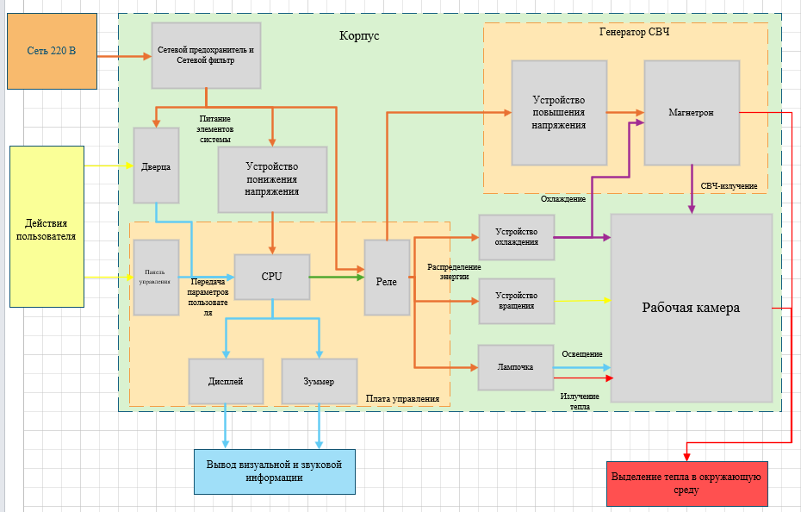

Энергетическая
Информационная
Управляющая
Физическая
Тепловая
Рисунок 1 — Структурная схема системы

